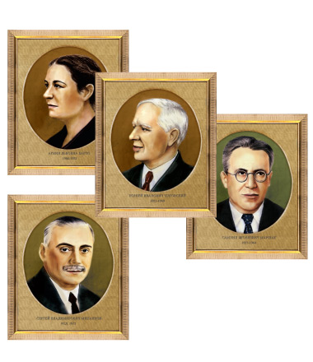
 |  |  |  |  |  |  |  | 11 | 18 | 12 | 16 | 13
 |  |  |  |  |  |  |  | 2 |  | 16
 |  |  |  |  |  |  |  | 12 |  | 13
 |  |  |  |  |  | 10 |  | 1 |  | 13 | 6 | 19 | 4 | 13 | 2
 |  |  |  |  |  | 13 |  | 2 |  | 6 |  | 13 |  | 4 |  | 10
 |  |  |  |  | 9 | 2 | 1 | 5 |  |  | 17 | 4 | 13 | 8 | 11 | 4 | 20
 |  |  |  |  |  | 9 |  | 10 |  |  |  | 10 |  | 12 |  | 18
 | 1 |  |  |  |  | 9 |  |  |  |  |  | 18 |  | 22 |  | 21
14 | 4 | 28 | 6 | 7 |  |  | 17 |  |  |  |  | 5 |  |  |  |  |  |  |  |  |  | 27 |  |  | 1
 | 10 |  | 8 |  |  |  | 18 | 8 | 12 | 16 | 5 | 8 | 11 | 2 | 2 |  |  |  |  | 14 | 2 | 4 | 5 | 11 | 2
 | 2 |  | 15 |  | 15 |  | 9 |  |  |  |  | 11 |  |  |  |  |  |  |  |  |  | 3 |  |  | 5
 | 5 |  | 16 |  | 6 |  | 6 |  |  | 10 | 13 | 2 | 5 |  | 7 | 16 | 1 | 15 | 2 | 8 | 15 | 6 | 7 |  | 19
 |  | 11 | 13 | 4 | 12 | 2 | 7 | 2 | 5 |  |  | 2 |  |  |  |  |  |  |  | 18 |  | 19 |  |  | 10
 |  | 6 |  |  | 16 |  | 8 |  | 6 |  | Л |  |  | 14 | 16 | 13 | 5 | 16 | 15 | 15 |  | 16 |  |  | 13
 |  | 13 |  |  | 1 |  | 9 | 4 | 8 | 8 | И | 1 | 23 |  |  |  |  |  |  | 16 |  | 13 |  |  | 16
 |  | 17 |  |  | 2 |  | 2 |  | 6 |  | Х |  |  |  | 14 | 17 | 1 | 24 | 17 | 16 | 7 |  |  |  | 5
 |  | 4 |  |  | 18 |  | 2 |  | 7 |  | А |  |  |  | 4 |  |  |  |  | 7
 |  | 11 |  |  | 8 |  |  |  |  |  | Н |  | 9 | 4 | 13 | 26 | 4 | 11
 |  |  |  |  |  |  |  | 19 | 16 | 21 | О |  |  |  | 15
 |  |  |  |  |  |  |  | 25 |  |  | В | 6 | 1 | 11 | 6 | 7
 |  |  |  |  |  |  |  | 9
 |  |  |  |  |  |  |  | 4 | 5 | 19 | 16 | 13 | 8 | 16 | 5

1 | 2 | 3 | 4 | 5 | 6 | 7 | 8 | 9 | 10 | 11 | 12 | 13 | 14
Л | И | Х | А | Н | О | В
15 | 16 | 17 | 18 | 19 | 20 | 21 | 22 | 23 | 24 | 25 | 26 | 27 | 28

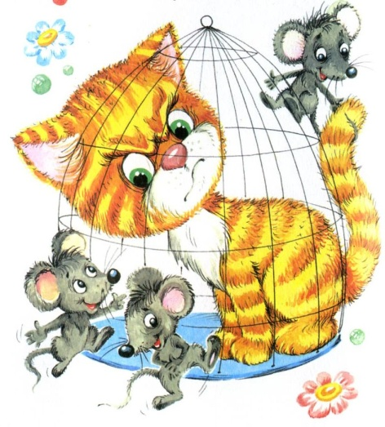

- Ехали медведи
На велосипеде.
Волки на кобыле,
Львы в автомобиле.
- Но вот перед ними море
Бушует, шумит на просторе.
- А там крокодил лежит,
И в зубах его не огонь горит –
Солнце красное, солнце краденое.
- Море пламенем горит,
Выбежал из моря кит:
«Эй, пожарные, бегите
Помогите, помогите!»
- Но жучки-червяки
Испугалися,
По углам, по щелям
Разбежалися.
- А ещё побежали лесочком,
Поскакали по пням и по кочкам.
- Долго, долго крокодил
Море синее тушил
Пирогами и блинами
И сушеными грибами.
Стало море потухать – и потухло!
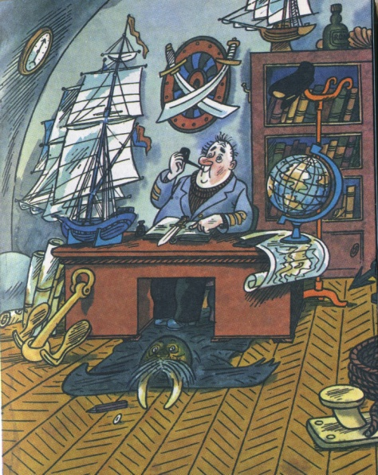

Навигация - ____________________________________________________________________________________________________________________

Киль - ____________________________________________________________________________________________________________________

Кошка –

____________________________________________________________________________________________________________________

Бить склянки –

____________________________________________________________________________________________________________________

Отдать носовой –

____________________________________________________________________________________________________________________

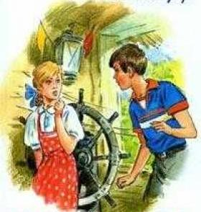

В годы Великой Отечественной войны 1941—1945 гг. тимуровские команды и отряды действовали в школах, детских домах, при дворцах и домах пионеров и других внешкольных учреждениях, по месту жительства; только в РСФСР насчитывалось свыше 2 млн тимуровцев. Они шефствовали над госпиталями, семьями солдат и офицеров Советской Армии, детскими домами и садами, помогали собирать урожай, работали в фонд обороны. В послевоенный период они оказывали помощь инвалидам и ветеранам войны и труда, престарелым, ухаживали за могилами погибших воинов.

Какие проблемы страны сегодня могут помочь решить дети?
____________________________________________________________________________________________________________________________________________________________________________________________________________________________________________________________________________________________________________________________________________________________

ДОСЬЕ
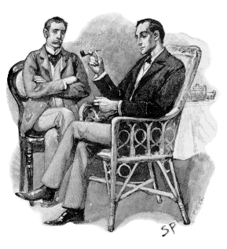
Фамилия, имя: Холмс, Шерлок.
Год рождения: 1887.
Родители: отец — _______________
Семейное положение: __________________
Близкие родственники: _________________________________________________
Внешность: ________________________________________________________________________________________________________________________________________________________________________________________________________________________________________________________________________________________________________________________________________________________________________________________
Образование: учился в Оксфорде.
Адрес: _____________________________________________________________________________________
Род занятий: _____________________________________________________________________________
Друзья: ____________________________________________________________________________________
Основные враги: ________________________________________________________________________
Хобби: __________________________________________________________________________________________________________________________________________________________________________________________________________________________________________________________________________________________
Любимые газеты: _______________________________________________________________________
Спортивные увлечения: __________________________________________________________________________________________________________________________________________________________________________________________________________________________________________________________________________________________
Музеи и памятники:______________________________________________________________________________________________________________________________________________________________________________________

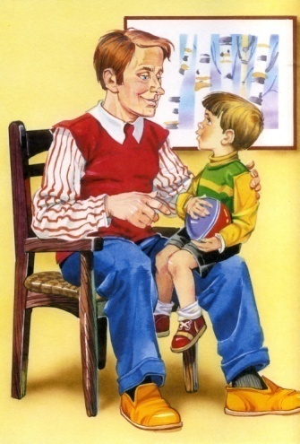
Допиши строчки
В.В.Маяковского.

Как живые, в нашей книжке
слон,
_____________
и __________________ .

Этот зверь зовется лама,
Лама-дочь
и ____________________ .

Инженеру хорошо,
а доктору –
лучше.
Я б детей ____________________
_____________________________ .

Книгу переворошив,
намотай себе на ус –
Все работы _______________
__________________________
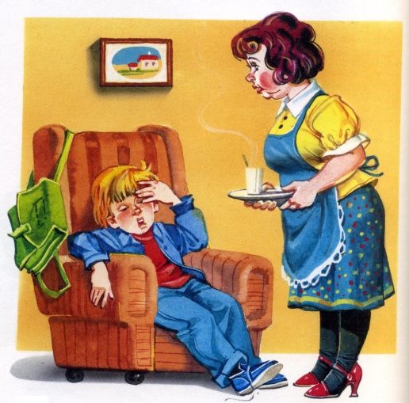
____________________ .

ПОМНИ
ЭТО
КАЖДЫЙ
СЫН.
ЗНАЙ
ЛЮБОЙ
РЕБЁНОК:
________________
___________
_____________
_________________,
_____________________-
__________________________ .

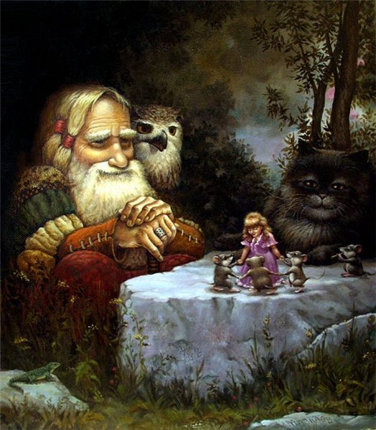

 | К | Н | П | Б | И | Р | Г
 | Р | А | Е | О | Л | Е | А
 | К | С | С | Ж | И | С | Ь
 | М | О | Р | С | Ш | О | Т
 | Б | В | Л | В | Ч | Э | В

Отгадай фамилии писателей и запиши:
____________________________________________________________________________________________________________________________________________

__________________________________________________________________________________________________________________________________________________________________________________

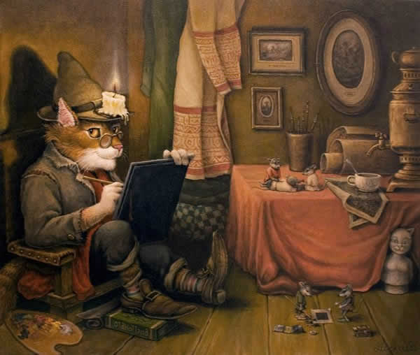

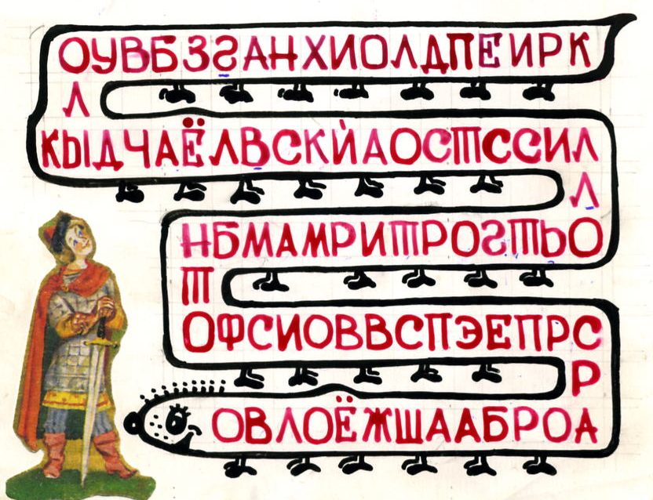
Прочти фамилии писателей и запиши:
ГОЛОВА_________________________________________________________________________________
ХВОСТ__________________________________________________________________________________

